RAYOCOMP PS1000 POLAR

DISPOZITIV DE ULTIMA GENERATIE PENTRU DIAGNOSTIC SI TRATAMENT PRIN BIOREZONANTA
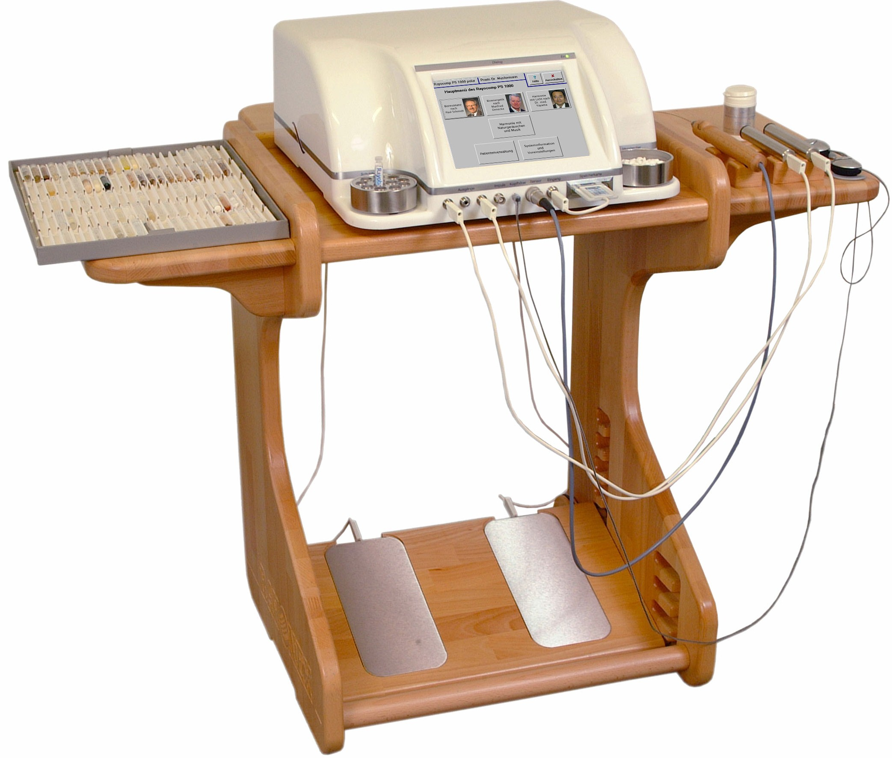
Rayocomp PS1000 Polar este la acest moment cel mai performant aparat de biorezonanta. Este un dispozitiv medical multifunctional care permite identificarea atat a afectiunilor deja existente in organism cat si a perturbarilor energetice care in timp devin cauza bolilor fizice.

Rayocomp PS1000 Polar a fost construit dupa metoda inginerului german Paul Schmidt pornind de la conceptul din medicina cuantica: Sanatatea depinde de campurile informationale la nivel energetic sau cuantic. Aceste campuri sunt foarte active si creative si sunt intim legate de existenta starii de sanatate

Sanatatea se redobandeste prin corectarea acestor dereglari din campurile informationale, permitand organismului sa-si urmeze calea proprie catre autovindecare.

CUM FUNCTIONEAZA?

Pacientului i se ataseaza un set de electrozi care permite masurarea electricitatii celulare proprie fiecarui organism. Dispozitivul primeste informatia corespunzatoare cu privire la campurile electromagnetice atat pe nivel fizic, corporal, mintal si emotional. Celulele sunt cele care vor restabili echilibrul energetic pe baza impulsurilor electrice primite de la Rayocomp. Acest dispozitiv pe langa descoperirea afectiunilor in sine poate interveni si asupra punctelor slabe din organism ajutand la revitalizarea acestora.

Acest dispozitiv permite:

- Depistarea tulburarilor pe organe si sisteme pana la nivel celular si ADN
- Testarea energetica, a polaritatii, a centrilor energetici si echilibrarea lor.
- Testarea influentelor cauzale ( radiatii electromagnetice, zone geopatogene, nutritie si echilibru acido-bazic )
- Testare si aromonizare ( tratament ) pe organe si sisteme mergand de la cauza la boala
- Testare pentru virusi, paraziti, bacterii, fungi
- Testarea malnutritie ( minerale, microelemente etc )
- Testare si desensibilizare pentru alergeni
- Testarea compatibilitatilor cu diferite medicamente, remedii homeopate, gemoterapice, suplimente naturiste
- Preparare remedii si transfer informational pe medii inerte: globule homeopatice, creme. Remedii solide sau lichide.

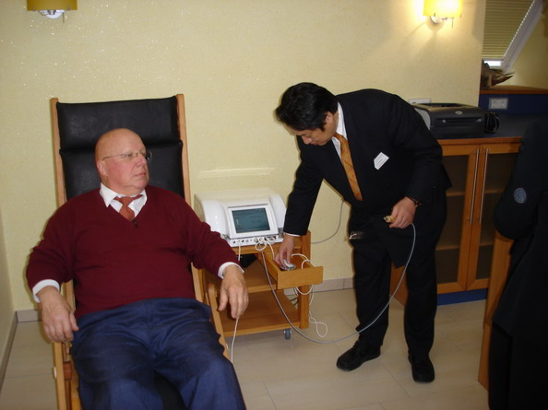
Modulul RAH
Include 94 de programe de testare si armonizare, printre care si antifumat, saruri Schusler, vitamine,hormoni,paraziti,virusuri.Vizualizare pe organe in reprezentare color 3D.

Piramidele Sauerland.

Este intradevar reconfortant sa vezi o Companie care practica ceace “predica”. Cartierul general al Companiei Rayonex din Sauerland-Lennstadt (Germnia), este un exemplu in acest sens.

Grija pentru mediu si excluderea poluantilor si poluatorilor au avut prioritate in constructia acestui complex de cladiri, inspirata de piramidele egiptene.

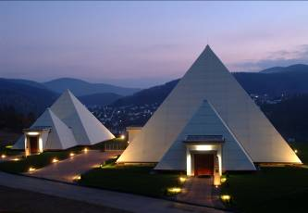
Multe din facilitati au fost testate prin metoda biorezonantei, precum pozitionarea pentru inlaturarea stresului geopatic, un sistem de colectare si reciclare a apei pluviale, furnizarea exclusiv de energie
electrica de la o centrala eoliana proprie. Incalzire cu o sursa geotermala,etc.
Instalatie electrica cu cabluri protejate, si protectie electromagnetica. Exista si o
piramida destinata procedurilor de tratament prin biorezonanta, unde sunt testate si cele mai noi metode.Experienta de peste 20 de ani in acest domeniu precum si certificatele obtinute, garanteaza calitatea si eficienta produselor Rayonex.

